DE ZEVENBERGSE BARTHOLOMEUSKERK NADER BEKEKEN

Op zoek naar een interessante invulling voor uw familieweekend, het jaarlijkse uitje van uw club/vereniging? U bent jarig en wilt meer dan alleen bij elkaar komen? Of bent u geïnteresseerd in architectuur, kunst en cultuur?
Een bezoek aan de Bartholomeuskerk in Zevenbergen kan precies zijn wat u zoekt!
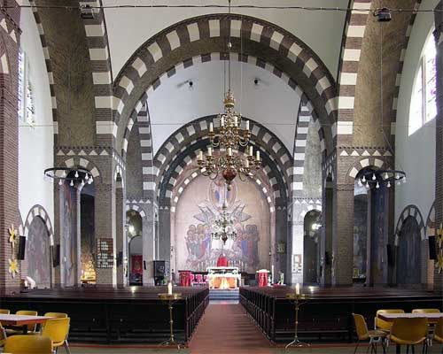
De neo-romaanse Bartholomeuskerk is, samen met de Nederlands Hervormde Catharinakerk, het monumentale middelpunt van Zevenbergen.
Het is een gebouw vol van symboliek en verhalen. Een bijzonder gebouw dat de moeite waard is om eens nader mee kennis te maken.
De leden van het Rondleidersgilde van de Bartholomeuskerk zijn beschikbaar om u enthousiast te vertellen over bijzonderheden van de Zevenbergse parochiekerk.
Zij staan garant voor een boeiende rondleiding.

Welke mogelijkheden zijn er?
1. Rondleiding door de Bartholomeuskerk met een van onze gidsen
Onze ervaren rondleiders verzorgen een rondleiding op maat.
Zij vertellen u over het gebouw en voorwerpen.
U krijgt grondige informatie over alles wat in het kerkinterieur te zien is.
2. De Bartholomeuskerk Backstage
Rondleiding door ruimtes van de Bartholomeuskerk die doorgaans niet voor het publiek toegankelijk zijn: o.a. de sacristie, bezoek aan de kerkschatten in de kluis, bezoek aan de koorzolder met het befaamde kerkorgel, en de ruimte onder de kerk, waar in de WO2 3000 Zevenbergenaren zich schuil hielden tijdens de bombardementen op hun woonplaats. Een ware belevenis.
3. Papieren rondleiding
Aan de hand van een informatieboekje maakt u zelf een rondgang door de kerk. Er is altijd een gids aanwezig om uw eventuele vragen te beantwoorden.
4. Speurtocht voor gezinnen en jongeren
Tijdsduur: afhankelijk van gemaakte keuze; tijdsindicatie: ca één uur
Kosten: vrijwillige bijdrage voor het in stand houden van de kerk wordt op prijs gesteld.
Contactpersoon: Voor informatie over een rondleiding door de kerk belt u met Gerard Kips 0168-370287 of gerard.kips@gmail.com
Namens de leden van het Rondleidersgilde van de Bartholomeuskerk,
Gerard Kips, contactpersoon

